Урок православия
24 марта отец Елисей и отец Паисий провели для учащихся 5-11 классов Козельской школы-интерната Урок Православия. 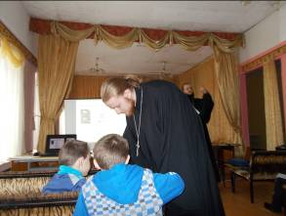Они рассказали детям о печатных книгах на Руси, что Иван Грозный утвердил открытие первой типографии на Великой Руси. А в 1563 первопечатниками на Руси стали Петр Мстиславцев и Иван Федоров. 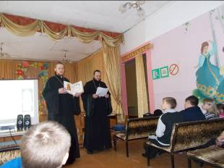Самым первым, точно датированным печатным изданием стала книга "Апостол", которая, в те времена, считалась основным учебником для изучения духовенства. По ней учились монахи, крестьяне, дворяне. "Апостол" – это не просто книга, а своеобразная "Азбука" для церковно-приходских школ царских времен. Ещё дети узнали, что единственный экземпляр первой книги находится в Гарвардском университете.
